УО «Брестский государственный технический университет»

Кафедра ИИТ

Лабораторная работа №2

По дисциплине: “Технологии разработки интерфейса программных средств„

Тема: Диспетчеры компоновки.

Вариант 6

Выполнил: Комиссаров А. Е.

Брест 2021 Группа ПО-7, 2 курс.

Проверила: Войцехович О.Ю.

Цель: Ознакомиться с понятием диспетчера компоновки и усвоить различия между разными его типами.

Ход работы:

**Задание**. Разработать приложение WPF со следующим графическим интерфесом:

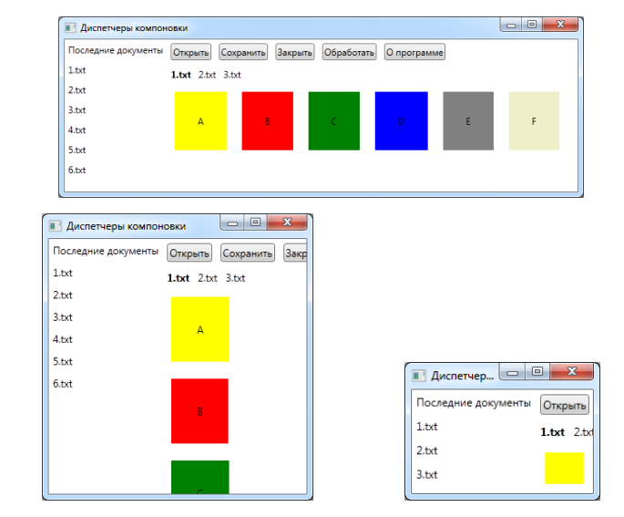

Код программы:

<Window x:Class="WpfApplication2.MainWindow" xmlns="http://[schemas.microsoft.com/winfx/2006/xaml/presentation](https://vk.com/away.php?to=http%3A%2F%2Fschemas.microsoft.com%2Fwinfx%2F2006%2Fxaml%2Fpresentation&cc_key=)" xmlns:x="http://[schemas.microsoft.com/winfx/2006/xaml](https://vk.com/away.php?to=http%3A%2F%2Fschemas.microsoft.com%2Fwinfx%2F2006%2Fxaml&cc_key=)" xmlns:d="http://[schemas.microsoft.com/expression/blend/2008](https://vk.com/away.php?to=http%3A%2F%2Fschemas.microsoft.com%2Fexpression%2Fblend%2F2008&cc_key=)" xmlns:mc="http://[schemas.openxmlformats.org/markup-compatibility/2006](https://vk.com/away.php?to=http%3A%2F%2Fschemas.openxmlformats.org%2Fmarkup-compatibility%2F2006&cc_key=)" xmlns:local="clr-namespace:WpfApplication2" mc:Ignorable="d" Title="LAB2" Height="350" Width="600">  
 <Grid>

<StackPanel HorizontalAlignment="Left" VerticalAlignment="Top" Orientation="Horizontal" Width="550" Height="28" Margin="5 5 0 0">

<Label Content="Последние документы" Width="135" Margin="0 0 0 0"/>

<Button Content="Открыть" Width="60" Margin="5 0 0 0"/>

<Button Content="Сохранить" Width="70" Margin="5 0 0 0"/>

<Button Content="Закрыть" Width="60" Margin="5 0 0 0"/>

<Button Content="Обработать" Width="75" Margin="5 0 0 0"/>

<Button Content="О программе" Width="85" Margin="5 0 0 0"/>

</StackPanel>

<StackPanel HorizontalAlignment="Left" VerticalAlignment="Top" Width="100" Height="30" Orientation="Horizontal" Margin="145 50 0 0">

<Label Content="1.txt" FontWeight="Bold"/>

<Label Content="2.txt"/>

<Label Content="3.txt"/>

</StackPanel>

<WrapPanel Margin="135 80" Width="Auto">

<Label Content="A" Background="Yellow" Width="55" Height="60" HorizontalContentAlignment="Center" VerticalContentAlignment="Center" Margin="10 10 0 0"/>

<Label Content="B" Background="Red" Width="55" Height="60" HorizontalContentAlignment="Center" VerticalContentAlignment="Center" Margin="10 10 0 0"/>

<Label Content="C" Background="Green" Width="55" Height="60" HorizontalContentAlignment="Center" VerticalContentAlignment="Center" Margin="10 10 0 0"/>

<Label Content="D" Background="Blue" Width="55" Height="60" HorizontalContentAlignment="Center" VerticalContentAlignment="Center" Margin="10 10 0 0"/>

<Label Content="E" Background="Gray" Width="55" Height="60" HorizontalContentAlignment="Center" VerticalContentAlignment="Center" Margin="10 10 0 0"/>

<Label Content="F" Background="Beige" Width="55" Height="60" HorizontalContentAlignment="Center" VerticalContentAlignment="Center" Margin="10 10 0 0"/>

</WrapPanel>

<StackPanel HorizontalAlignment="Left" VerticalAlignment="Top" Margin="5 50 0 0">

<Label Content="1.txt"/>

<Label Content="2.txt"/>

<Label Content="3.txt"/>

<Label Content="4.txt"/>

<Label Content="5.txt"/>

<Label Content="6.txt"/>

</StackPanel>

</Grid>  
</Window>

Результат выполнения:

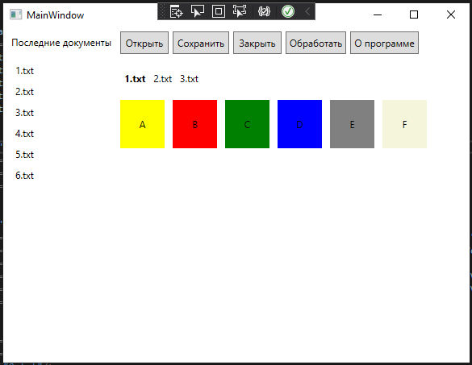

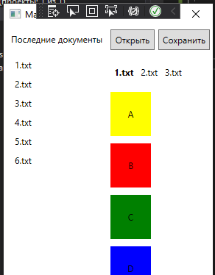

Вывод: Я ознакомился с понятием диспетчера компоновки и усвоил различия между разными его типами.